Репрессии в отношении рабочих активистов в ДНР
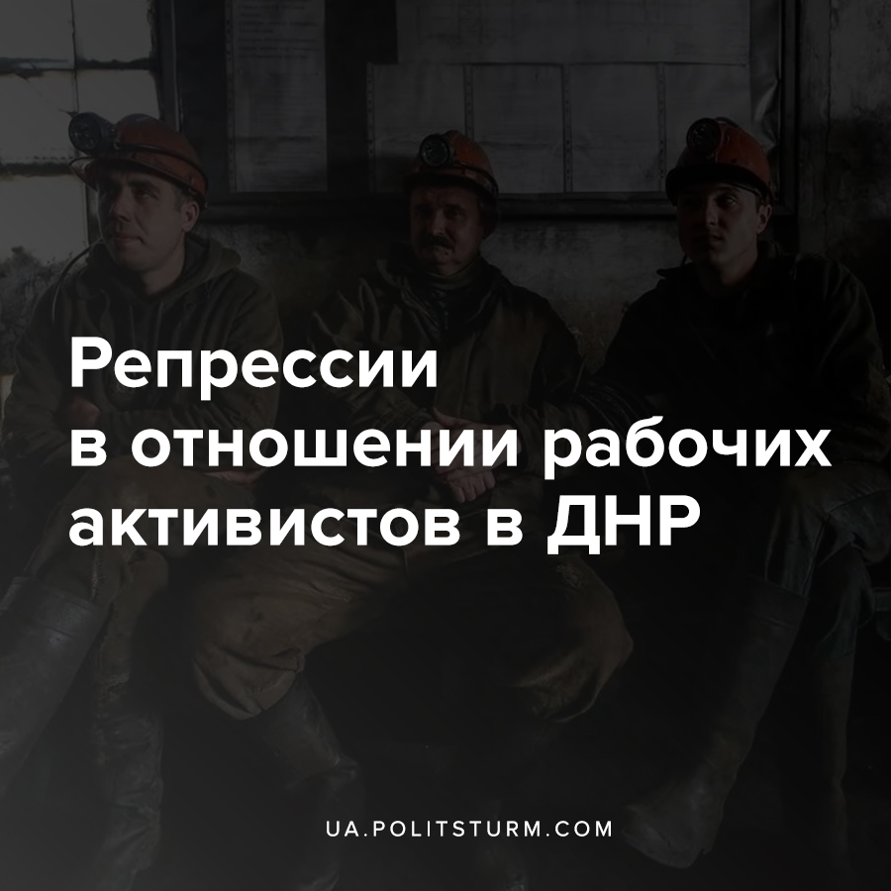

Оригинальная статья
2020-12-07
2 мин. на чтение

3 декабря произошло похищение известного общественного деятеля в ДНР, а в прошлом политика, Сергея Куца. Утром 4 декабря он вернулся домой, ранений и травм у него нет, но психике явно был нанесен существенный урон.
«Всю ночь в пластиковых наручниках продержали в каком-то подвале. Кто были эти люди, я не знаю, поскольку на голову мне надели мешок. Их интересовало два вопроса: кто помогает мне в России и осознаю ли я свою якобы «подрывную» деятельность против ДНР? Я им говорил, что всё это чистая ложь. Никакой деятельности я не веду и никогда не вёл против республики, поскольку являюсь активным участником Русской весны и депутатом Верховного совета ДНР (первый созыв). Утром меня выбросили возле городского пруда с мешком на голове», — сообщил Сергей корреспонденту ИА «Новороссия».
«Подрывная деятельность» видимо заключается в том, что Сергей после работы депутатом (на второй срок его не избрали), пошел работать на шахту им. Калинина (г. Донецк) и пытался там учредить независимый профсоюз. Неоднократно обращался в прокуратуру по вопросам невыплаты зарплат шахтёрам. Такая деятельность не осталась без внимания властей — из шахты Сергея уволили, после чего он уже не мог найти другую работу, так как руководителям угольных предприятий республики запретили под угрозой потери должности принимать человека на работу.
По информации от жены потерпевшего – Марины Куц – во время обстрелов их дом был разрушен, и они стали переселенцами в ДНР и никаких компенсаций за потерянное жилье пособий они не получали. Вместе с другими такими же людьми их поселили в общежитие медуниверситета. Но в прошлом году людей из него начали выселять, не предоставив иного жилья. Люди провели ряд акций протеста, писали жалобы, записывали видеообращения.
23 августа 2019 года Марина и Сергей подали документы на оформление гражданства Российской Федерации. Их заявку должны были рассмотреть в течении трех месяцев, но спустя год им ответили отказом.
«По истечении года мы получили полный отказ в приобретении гражданства РФ, причем наша миграционная служба ДНР меня до сих пор не известила, не известила официально и Миграционная служба РФ по Ростовской области. Узнали мы из других источников РФ. Причем, решение об отклонении заявления о приобретении гражданства РФ на основании пункта «А» ч. 1 ст. 16 Федерального закона № 62-ФЗ», – отметила Куц. Речь идёт о выступление за насильственное свержение конституционного строя России.
Женщина считает, что им отказали в российском гражданстве из-за позиции министерства госбезопасности ДНР. За несколько лет общественной деятельности, они успели нажить врагов как в МГБ, так и в прокуратуре, и в отделе по борьбе с организованной преступностью (ОБОП).
Похищение людей в «народных» республиках уже давно стало излюбленным приёмом местных спецслужб. Репрессии в отношении активистов проводились во время июньских забастовок шахтеров, о чем писал Политштурм. На примере данной истории будущие рабочие активисты, которые будут появляться, должны осознать, что для эффективной борьбы с капиталом необходимо тайно (с учетом обстановки) работать с коллективом своего предприятия, чтобы в случае коллективных действий (забастовка или другие формы протестов) невозможно было вычленить отдельных рабочих и подвергнуть репрессиям. Необходимо также озаботиться и вопросом взаимозаменяемости кадров, чтобы в случае каких-либо действий со стороны капиталистической власти, деятельность актива на предприятии не прекращалась.
Но к чему же история с гражданством? Вероятнее всего, капиталистам как в ДНР, так и в России не хочется, чтобы «экстремист» продолжал свою общественную деятельность в РФ и рассказал о том, в каком положении находятся рабочие в ДНР и ЛНР, в каком положении находятся те, кто отстаивает интересы рабочего класса.

Источники:
- https://t.me/donbasscase
- https://novorosinform.org/837257
- https://dnews.dn.ua/news/755168
- https://dnews.dn.ua/news/748177
- https://ua.politsturm.com/klassovaya-borba-i-unichtozhenie-ugolnoj-promyshlennosti-v-lnr/

Оригинальная статья

